华东师范大学数据科学与工程学院实验报告

课程名称：计算机网络与编程 | 年级：2021级 | 上机实践成绩：
指导教师：张召 | 姓名：彭一珅 | 学号：10215501412
上机实践名称：Java多线程编程2 |  | 上机实践日期：2023.3.31
上机实践编号：5 | 组号： | 上机实践时间：9:50

- 实验目的
熟悉Java多线程编程
熟悉并掌握线程同步和线程交互
- 实验任务
学习使⽤synchronized 关键字
学习使⽤wait() 、notify() 、notifyAll() ⽅法进⾏线程交互
- 使用环境
IntelliJ IDEA
JDK 版本: Java 19
- 实验过程
1.线程同步
1.1synchronized关键字
Task1: 对Lab4的3.2中给出的PlusMinus 、TestPlus 、Plus 代码，使⽤synchronized 关键字进⾏修改，使⽤两种不同的修改⽅式，使得num值不出现线程处理不同步的问题，将实现代码段及运⾏结果附在实验报告中。
锁对象方法：
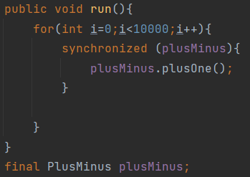
修饰整个方法，同步方法：
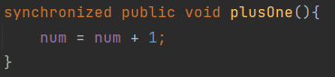
代码运行结果：
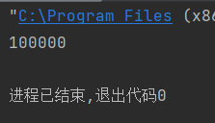
Task2: 给出以下TestMax 、MyThread 、Res 代码，使⽤synchronized 关键字在TODO 处进⾏修改，实现最后打印出的res.max_idx 的值是所有MyThread对象的list 中保存的数的最⼤值，将实现代码段及运⾏结果附在实验报告中。
在进程运行过程中，使用synchronized修饰三个线程公用的res对象，这样，循环100个数组元素的过程将顺序进行，打印出的index会从0排到100，重复3次。
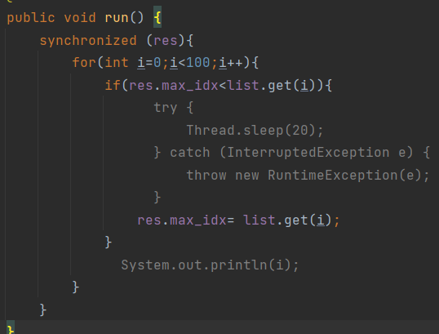
同时也可以把synchronized加在if代码块外部，可以保证if比较和赋值两个操作顺序进行不被其他线程打断。
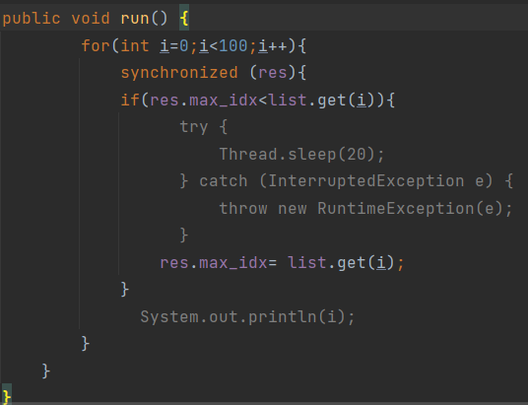
此外，如果将synchronized修饰符中的对象写为当前对象this，不会起到效果，因为此时加锁的对象是3个进程，而这三个进程没有试图互相占用的行为，所以比较操作和赋值操作仍然会被打断。
代码运行结果：
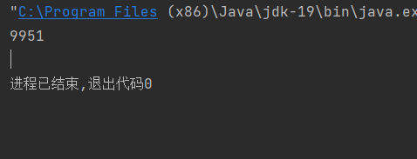
1.2死锁
Task3: 设计3个线程彼此死锁的场景并编写代码(可基于上述代码或⾃⼰编写)，将实现代码段及运⾏结果附在实验报告中。
修改MyThread的构造方法，加入参数PlusMinus3。
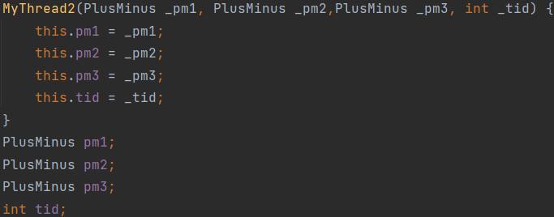
在main函数中定义plusMinus3，开启第3个线程，id为3，每个线程使用3个资源。
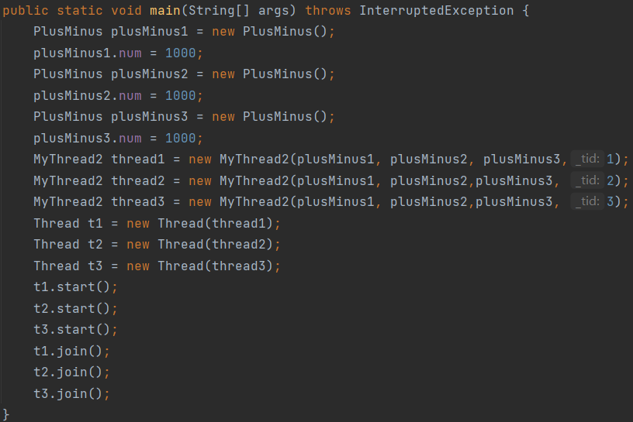
线程1占用pm2，线程2占用pm3，线程3占用pm1，随后再分别请求占用pm3，pm1，pm2，由于此时线程1在要求线程2的资源，线程2在要求线程3的资源，线程3在要求线程1的资源，因此形成等待回路，实现了线程锁死。
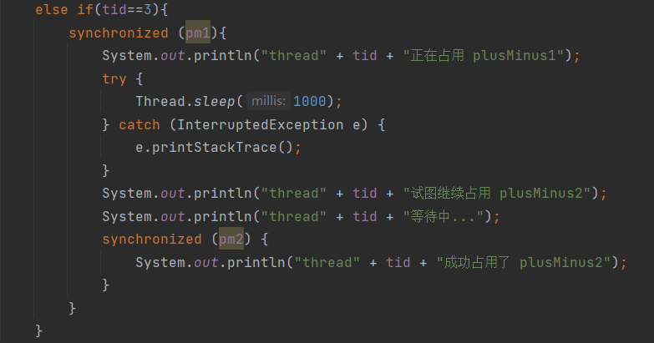
程序运行结果：
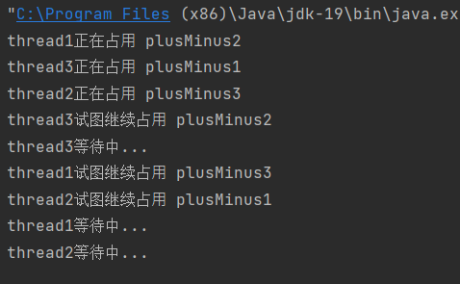
2.线程交互
Task4: ⾸先阐述synchronized 在实例⽅法上的作⽤，然后运⾏本代码段，同时打开检测cpu的⼯具，观察cpu的使⽤情况，将实验结果和cpu使⽤情况截图附在实验报告中。
Synchronized在此处保证了实例方法plusOne和minusOne都在获取到当前对象后再执行，而且指令是连续执行，具有原子性，不被其他线程打断。如果没有Synchronized，那么可能在num-1之后，又被另一线程+1，此时print出的num值不变，无法体现线程对num的操作；另外+与-操作也不是原子性，包含取值、对值+1或-1、将新值写入到磁盘里三个步骤，所以也可能会被打断。
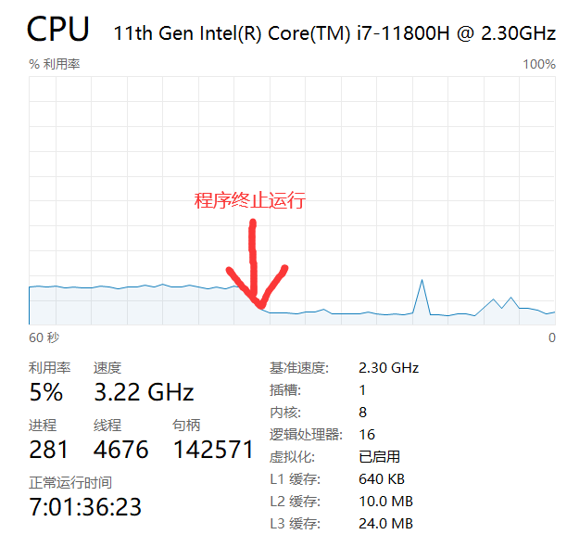
可以看到cpu使用率显著增加了，线程数量也增加了
程序运行结果：
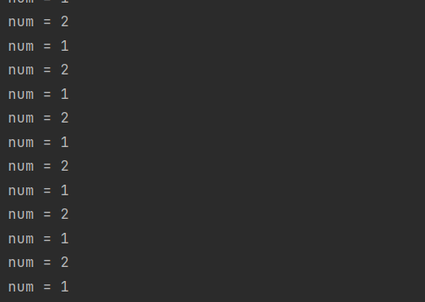
可以看到，线程1给num-1的同时线程2给num+1，而如果num的值=1，此时线程1会进入while循环，等待线程2给num+1后再执行-1操作。这使得num的值始终在1和2之间徘徊。
Task5: 在Task4基础上增加若⼲减⼀操作线程，运⾏久⼀点，观察有没有发⽣错误。若有，请分析错误原因，给出解决代码。
加入了线程t3，行为与t1相同，给num-1，此时会发生num输出负数的情况。这是因为当num的值为1时，t3和t1执行，会卡在while循环中；随后t2再执行，给num+1，此时t1和t3同时从while循环里放出来，给num进行了两次-1操作，就导致num从2变到了0，此时while循环就再也不能约束t1和t3的-1操作了，程序输出的负数绝对值越来越大：
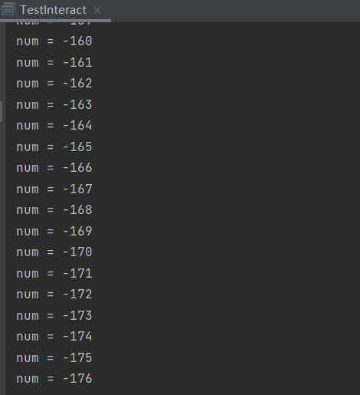
起初，试图把while循环改为if判断操作：
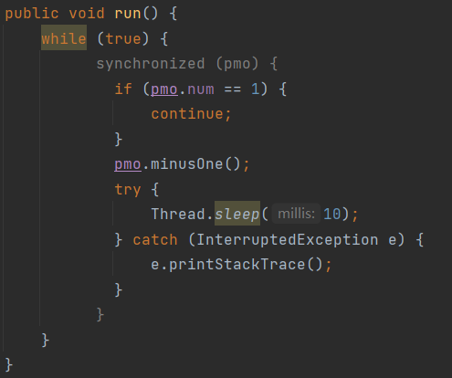
但是这无法排出数个-1线程同时运行到if判断处，然后t2给num+1，这数个-1线程可能会一个个通过条件判断，然后再依次-1，就导致num变为负数。所以只能使判断与-1操作一气呵成，具有原子性：
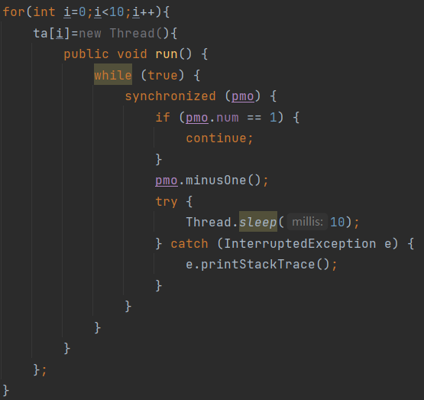
这次加入10个线程也不会减到负数了，因为synchronized保证了-1线程的条件判断和-1操作之间不会被打断，杜绝了给值为1的num再-1的错误。
可以看到这种解决方法，占用了较大的cpu使用率。
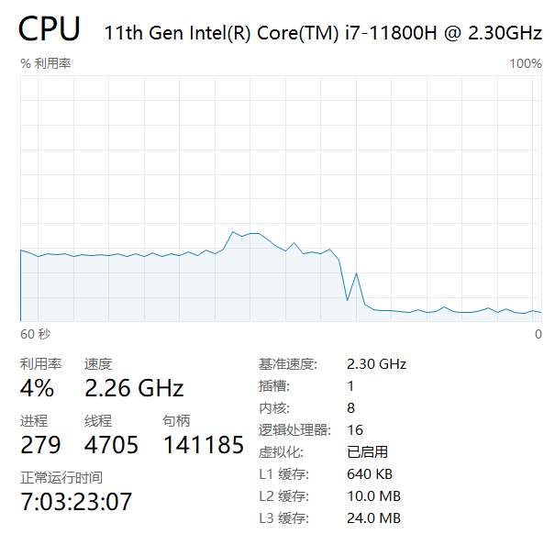
2.1使用wait和notify
Task6: 在以下代码中加⼊若⼲获取product的线程，并运⾏截图；之后将while(productQueue.isEmpty())修改为if (productQueue.isEmpty()) ，并观察运⾏结果，如发⽣错误，试分析原因。
加入了大小为10的获取product的线程组，在获取product时输出自己的序号：
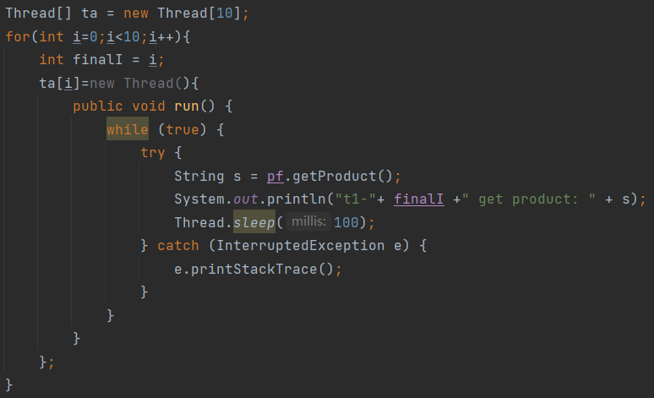
代码运行结果，发现只有第一个创建的线程能得到product：
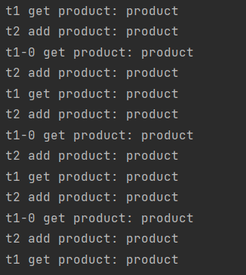
将while改成if，发生了如下错误：
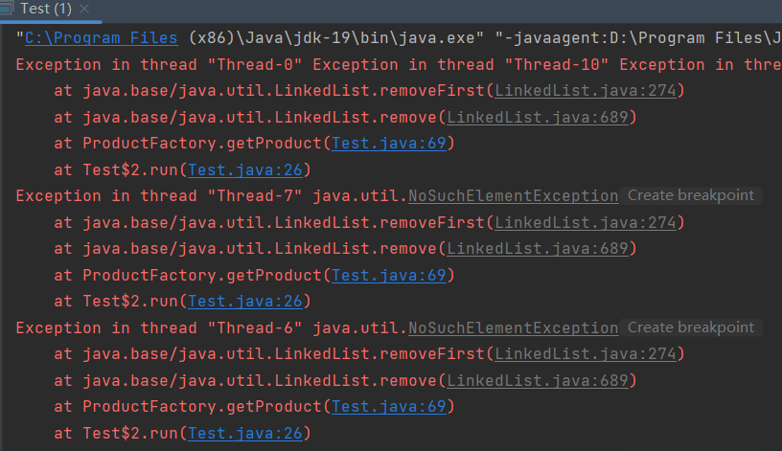
这是因为如果换成if，在加入了新的product之后，之前wait阻塞的线程被notify了，但是不再进行条件判断，全部都去执行下一行取走product的指令，导致数组越界。如果换回while循环的话，每次线程被唤醒都会再进行一次条件判断，如果数组空了就继续wait，因此不会出错。
Bonus Task1 (optional): 可以修改以下代码逻辑，试说明如果不使⽤notifyAll() ⽽是使⽤notify()，在哪些情况下可能出错？
在调用notify 时，只有一个等待线程会被唤醒而且它不能保证哪个线程会被唤醒，这取决于线程调度器。而在调用notifyAll方法时，等待该锁的所有线程都会被唤醒，但在执行剩余代码之前，所有被唤醒的线程在while循环中争夺锁定，如果没有争夺成功，线程则会重置等待条件。
在while改成if的情况下，如果使用notify，会发生如下错误：
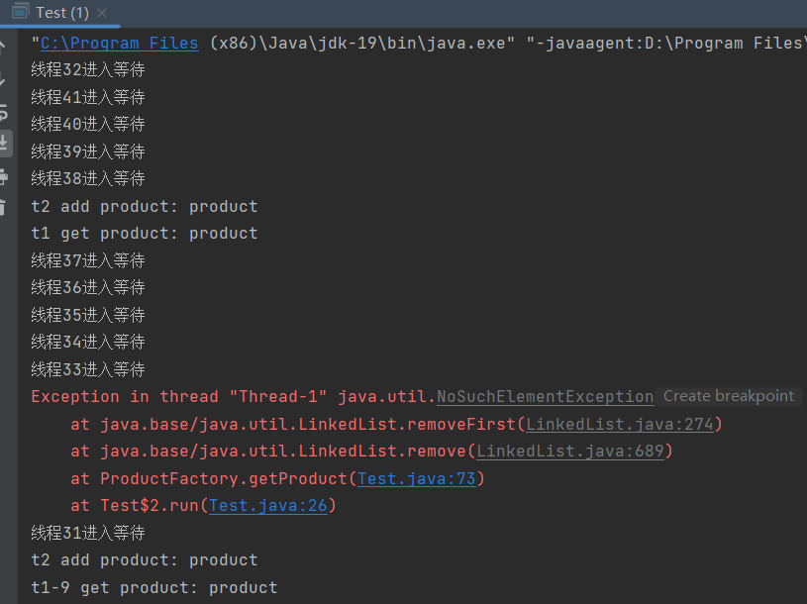
在wait之前我让每个线程打印出了它们的编号，可以看到根据编号，报错的线程是数组中第1个，也就是线程32。因此，在t2加入product时唤醒的线程是32，但是此时还有许多线程没有进入wait状态，于是t1取走了product，但是32不会再一次进行条件判断，于是就再一次取走product，导致了数组越界的错误。在所有线程都进入等待状态后，product增加时线程调度器轮流唤醒每一个线程，线程之间不会发生同时被唤醒的情况，因此不再发生错误。
综上所述，发生错误的条件是1.线程还未全部进入等待状态2.有别的线程在product产生时被唤醒的线程之前夺取到了product。
Task7: 在Task5的基础上，使⽤wait和notify修改代码，达到⼀致的代码逻辑，同时打开检测cpu的⼯具，观察cpu的使⽤情况，将实验结果和cpu使⽤情况截图附在实验报告中。
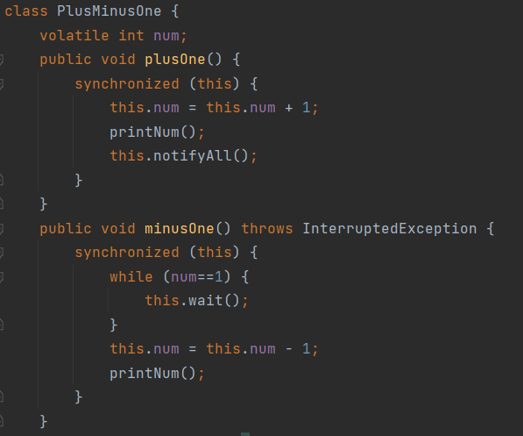
与task5等同，在num+1时提示所有线程开始；而在-1之前判断是否=1，如果不能-1则让线程wait。输出结果如下图：
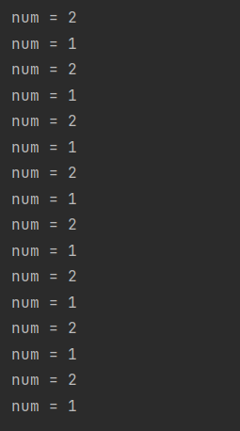
而且，使用notify+wait进行线程通信，可以减少很多cpu占用率，代码运行时与不运行时几乎看不出区别。下图中尖锐处为代码停止运行时。
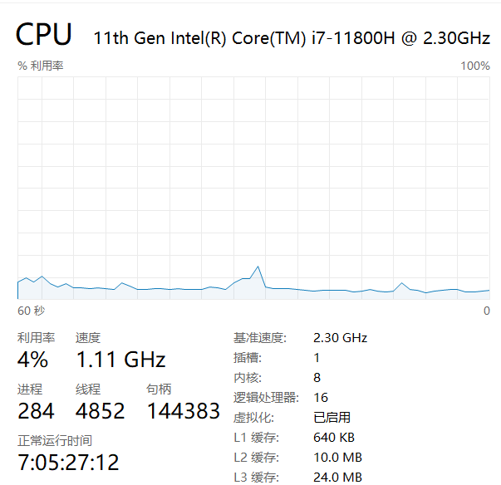
- 总结
Java的多线程编程中，线程同步是很重要的问题。在线程中建立起执行顺序的串行关系，可以防止连续做同一件事的几条指令被其他线程打断，而线程互斥可以防止线程取用正在被其他线程占用的公共资源。
线程同步通过synchronized关键字来实现，有两种方式，可以加在方法上，表示这个方法以原子性的性质执行里面的几条指令；也可以在括号里指出公用的资源名称，这可以利用线程互斥的原理，占用相应的资源，让其他想要取用该资源的线程强制进入等待状态。
线程死锁是在每个线程占有一部分资源时，取用其他线程正在占用着的资源，当形成等待链的时候，就会发生死锁现象，此时每个线程都在等待另一个线程的执行结果，而等待环导致这些线程都没法继续执行下去。
在多个线程对同一公共资源进行操作的时候，如果使用synchronized锁住每一个操作的代码块，会消耗很多cpu资源，此时可以使用线程交互的wait和notify方法，使不满足执行条件的线程进入wait状态，直到满足这个条件时通知它们。

